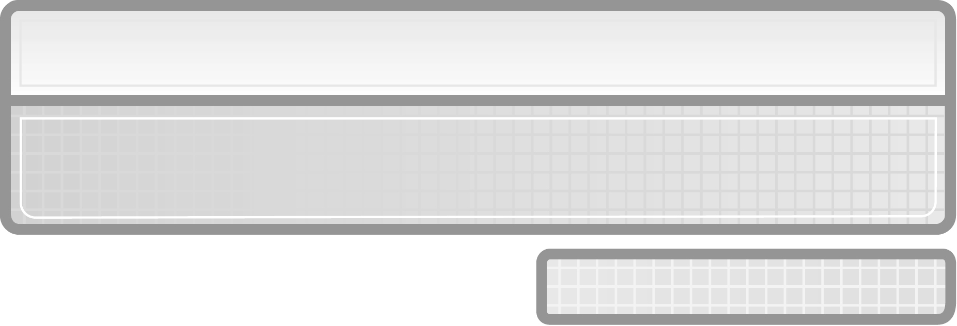
การคูณ

แผนผังการเรียนรู้แบบบูรณาการ

เวลาเรียน 20 ชั่วโมง

สาระสำคัญ

หน่วยการเรียนรู้ที่ 4

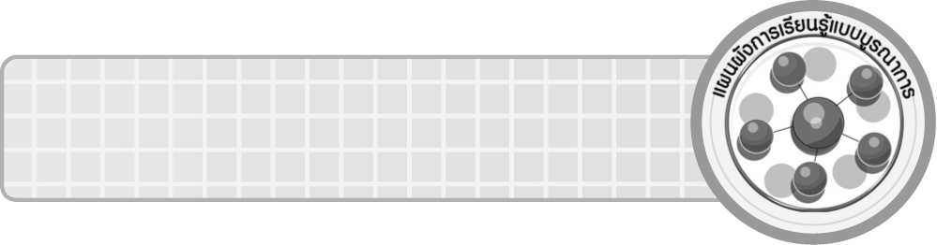
แผนผังการเรียนรู้แบบบูรณาการ

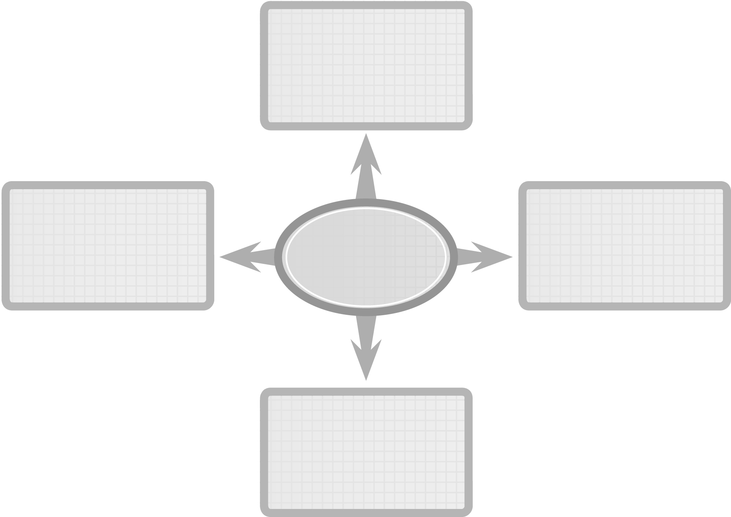

ภาษาไทย
• การเล่าประสบการณ์ของตนเอง
• การอ่านโจทย์ปัญหา
• การอธิบายวิธีคิดหาคำตอบ

การงานอาชีพและเทคโนโลยี
• การเลือกวาดสิ่งของในบ้าน
มาจัดเป็นผลงานการคูณ

การคูณ

สังคมศึกษา ศาสนา และวัฒนธรรม
• การเลือกซื้อสินค้าที่จำเป็น
ต่อตนเอง

ศิลปะ : ทัศนศิลป์
• การวาดภาพระบายสี
แสดงการคูณ

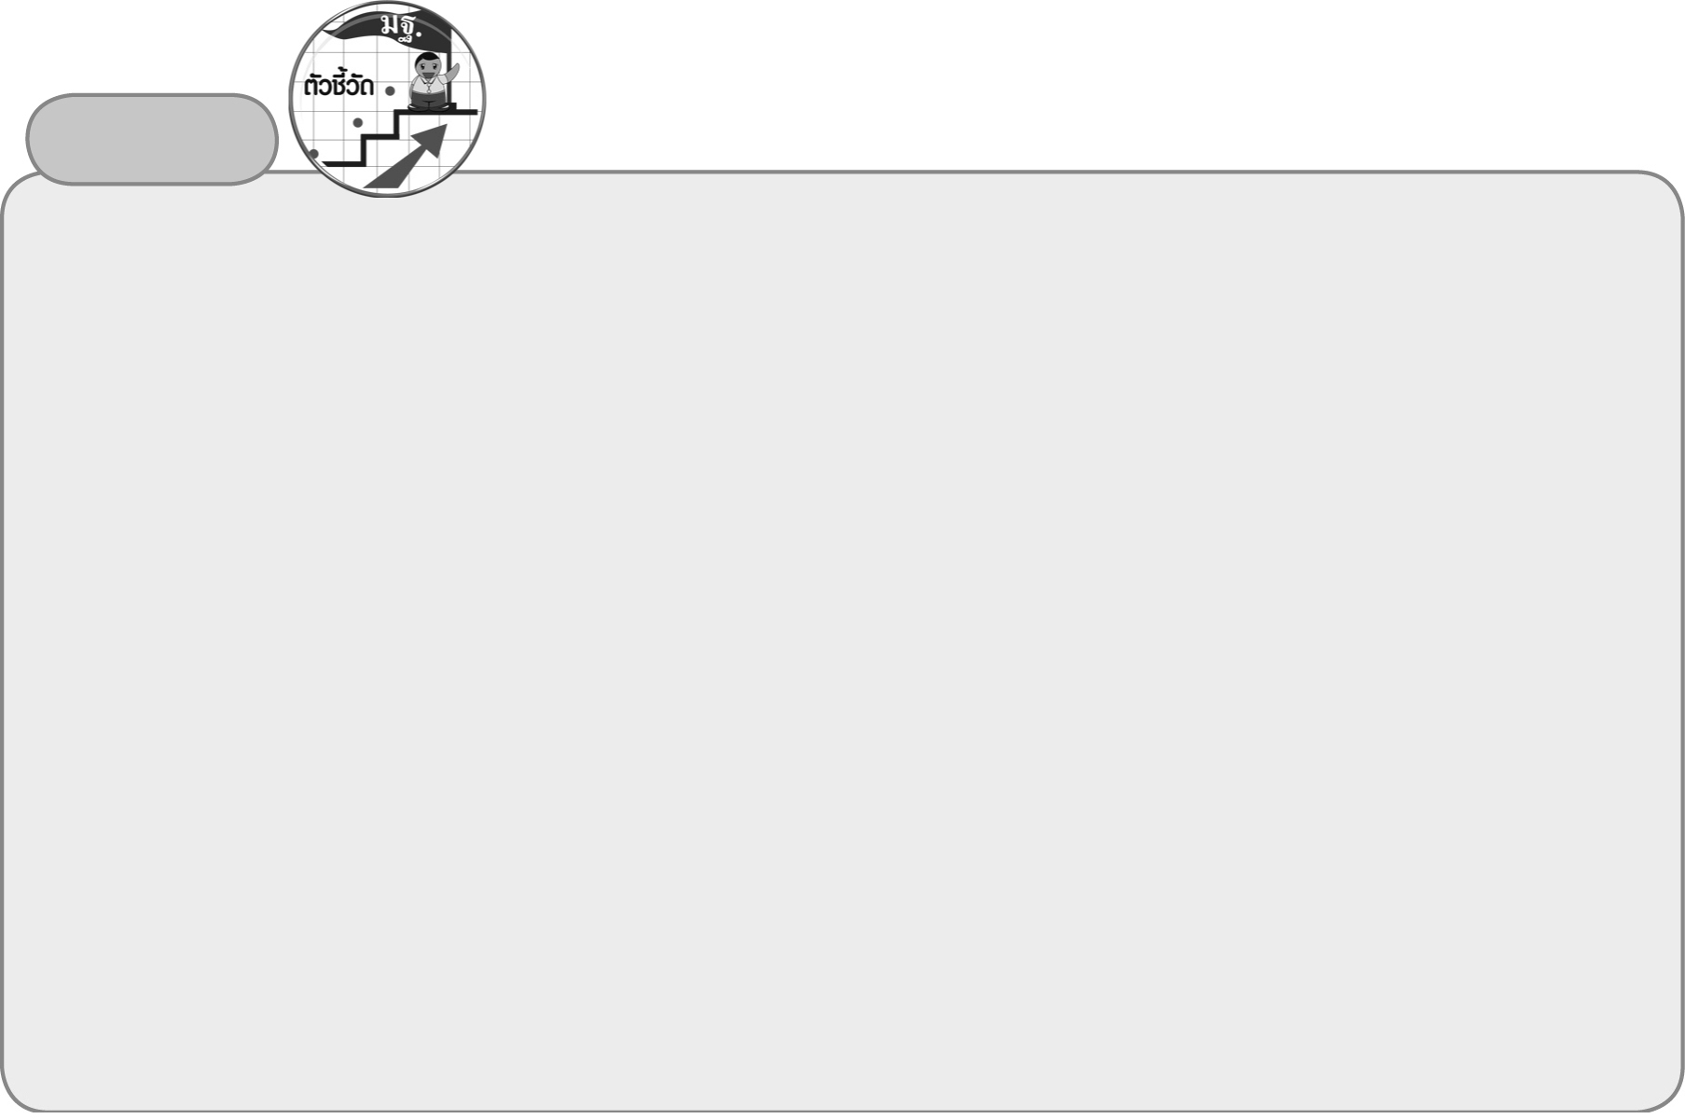
ตัวชี้วัด
1. คูณจำนวนนับไม่เกินหนึ่งแสนและศูนย์ พร้อมทั้งตระหนักถึงความสมเหตุสมผลของคำตอบ
(ค 1.2 ป.3/1)
2. วิเคราะห์และแสดงวิธีหาคำตอบของโจทย์ปัญหาของจำนวนนับไม่เกินหนึ่งแสนและศูนย์ พร้อมทั้งตระหนัก
ถึงความสมเหตุสมผลของคำตอบ (ค 1.2 ป.3/2)
3. ใช้วิธีการที่หลากหลายแก้ปัญหา (ค 6.1 ป.3/1)
4. ใช้ความรู้ ทักษะและกระบวนการทางคณิตศาสตร์ในการแก้ปัญหาในสถานการณ์ต่าง ๆ
ได้อย่างเหมาะสม (ค 6.1 ป.3/2)
5. ให้เหตุผลประกอบการตัดสินใจและสรุปผลได้อย่างเหมาะสม (ค 6.1 ป.3/3)
6. ใช้ภาษาและสัญลักษณ์ทางคณิตศาสตร์ในการสื่อสาร การสื่อความหมาย และการนำเสนอได้อย่างถูกต้อง
(ค 6.1 ป.3/4)
7. เชื่อมโยงความรู้ต่าง ๆ ในคณิตศาสตร์และเชื่อมโยงคณิตศาสตร์กับศาสตร์อื่น ๆ (ค 6.1 ป.3/5)

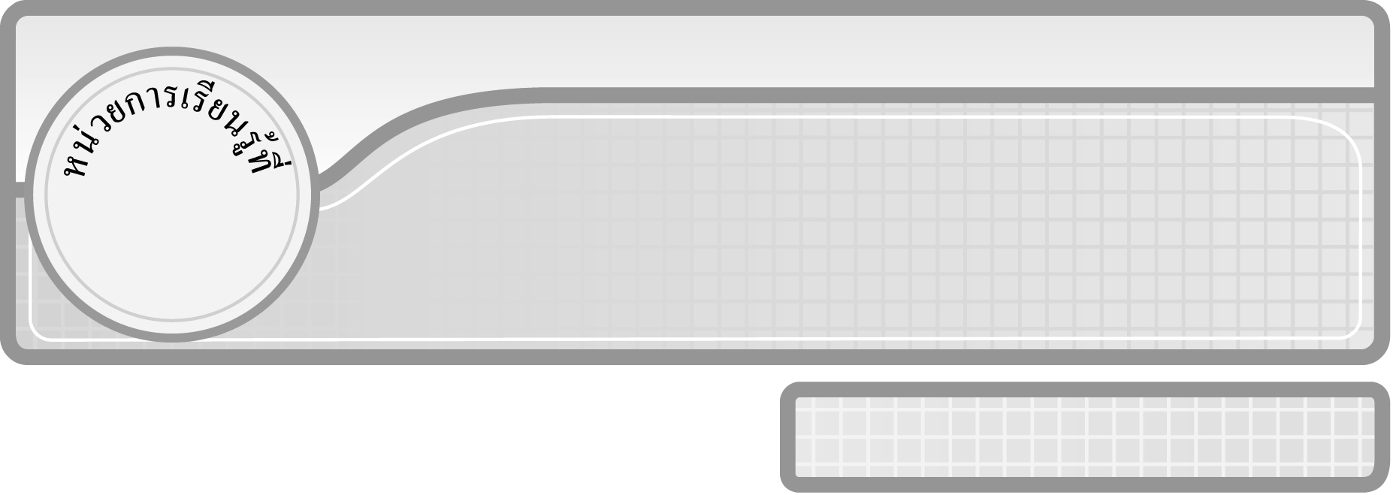
4

แผนการจัดการเรียนรู้ที่ 1
ความหมายของการคูณ : 1

ชั้นประถมศึกษาปีที่ 3 เวลา 1 ชั่วโมง

การคูณ

มาตรฐานการเรียนรู้/ตัวชี้วัด

มาตรฐานการเรียนรู้
มาตรฐาน ค 1.2 เข้าใจถึงผลที่เกิดขึ้นจากการดำเนินการของจำนวนและความสัมพันธ์
ระหว่างการดำเนินการต่าง ๆ และสามารถใช้การดำเนินการในการแก้ปัญหา
ตัวชี้วัด
ค 1.2 ป.3/1 คูณจำนวนนับไม่เกินหนึ่งแสนและศูนย์ พร้อมทั้งตระหนักถึงความสมเหตุสมผลของคำตอบ
มาตรฐานการเรียนรู้
มาตรฐาน ค 6.1 มีความสามารถในการแก้ปัญหา การให้เหตุผล การสื่อสาร การสื่อความหมาย
ทางคณิตศาสตร์และการนำเสนอ การเชื่อมโยงความรู้ต่าง ๆ ทางคณิตศาสตร์
และเชื่อมโยงคณิตศาสตร์กับศาสตร์อื่น ๆ และมีความคิดริเริ่มสร้างสรรค์
ตัวชี้วัด
ค 6.1 ป.3/1, ป.3/2, ป.3/3, ป.3/4, ป.3/5
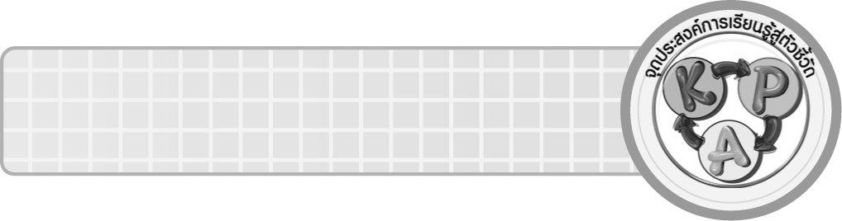
จุดประสงค์การเรียนรู้สู่ตัวชี้วัด
1. อธิบายความหมายของการคูณ (K)
2. เขียนประโยคการคูณและหาคำตอบ (P)
3. มีความกระตือรือร้นในการเข้าร่วมกิจกรรม (A)


สาระสำคัญ

การบวกจำนวนที่เท่ากันหลาย ๆ จำนวน เขียนแสดงได้ด้วยการคูณจำนวนสองจำนวน โดยที่จำนวนแรก หมายถึง จำนวนกลุ่ม จำนวนหลัง หมายถึง จำนวนสิ่งของในแต่ละกลุ่ม จำนวนที่ได้จากการคูณสองจำนวนเข้าด้วยกัน เรียกว่า ผลคูณ
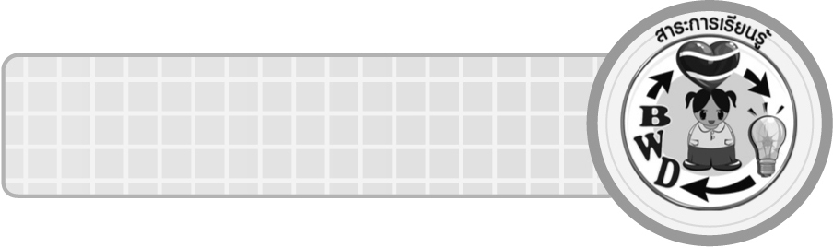
สาระการเรียนรู้

ความหมายของการคูณ

คุณลักษณะอันพึงประสงค์
ใฝ่เรียนรู้
ตัวชี้วัดที่ 4.1 ตั้งใจ เพียรพยายามในการเรียนและเข้าร่วมกิจกรรมการเรียนรู้

สมรรถนะสำคัญของผู้เรียน
1. ความสามารถในการสื่อสาร
2. ความสามารถในการคิด
◎ การคิดเชิงเหตุผล
3. ความสามารถในการแก้ปัญหา

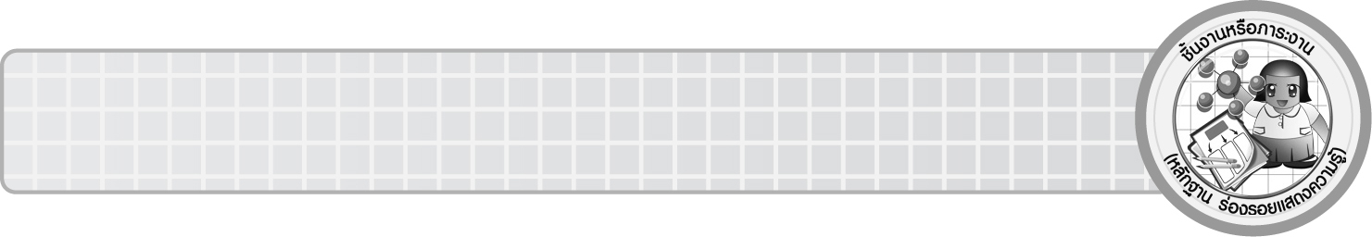
ชิ้นงานหรือภาระงาน (หลักฐาน ร่องรอยแสดงความรู้)

ผลงานจากกิจกรรมข้อ 4

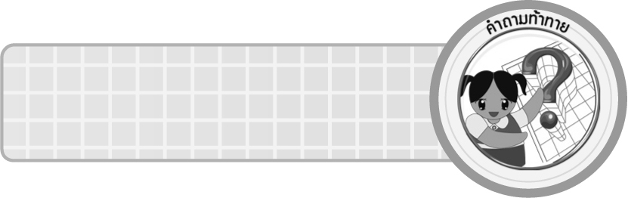
คำถามท้าทาย

นักเรียนมีวิธีการเขียนแสดงการบวกจำนวนที่เท่ากันหลาย ๆ จำนวนในรูปแบบอื่นอีกหรือไม่ อย่างไร


การจัดกิจกรรมการเรียนรู้

1. ให้นักเรียนทบทวนความรู้เรื่อง การบวก โดยครูให้ผู้แทนนักเรียน 3 คน ออกมาหยิบดินสอที่ครูวางไว้บนโต๊ะคนละ 1 กำ จากนั้นให้นักเรียนทั้งสามคนนับจำนวนที่แต่ละคนได้ และเขียนประโยคสัญลักษณ์การบวกบนกระดานและเขียนคำตอบ โดยนักเรียนร่วมกันตรวจสอบความถูกต้องของคำตอบ
2. ครูให้ผู้แทนนักเรียน 3 คน ออกมาหยิบดินสอที่ครูวางไว้บนโต๊ะคนละ 6 แท่ง แล้วให้ผู้แทนนักเรียนอีก 1 คน ออกมาเขียนประโยคการบวกบนกระดาน (6 + 6 + 6 = 18) ครูและนักเรียนร่วมกันตรวจสอบความถูกต้องของคำตอบ จากนั้นครูถามคำถามเพื่อกระตุ้นความคิด ดังนี้
◎ มีดินสอเพิ่มขึ้นกี่ครั้ง (3 ครั้ง)
◎ ดินสอเพิ่มขึ้นครั้งละเท่าไร (6 แท่ง)
◎ มีดินสอทั้งหมดกี่แท่ง (18 แท่ง)
◎ เขียนประโยคการคูณได้อย่างไร (ครูและนักเรียนร่วมกันอภิปรายจนได้ข้อสรุปว่าจำนวนครั้งคูณด้วยจำนวนที่เพิ่มขึ้นแต่ละครั้ง คือ 3 × 6 = 18)
◎ ถ้าประโยคการคูณคือ 6 × 3 = 18 จะใช้การหยิบดินสอ อธิบายได้อย่างไร (ครูให้นักเรียน 6 คน ออกมาร่วมกิจกรรมโดยการหยิบดินสอคนละ 3 แท่ง เพื่อหาคำตอบ)
ผู้แทนนักเรียน 1 คน ออกมาเขียนประโยคการคูณจากการตอบคำถามบนกระดาน นักเรียนสังเกตความสัมพันธ์ระหว่างประโยคการบวกและการคูณว่าประโยคการคูณเขียนโดยนำจำนวนครั้งหรือจำนวนกลุ่มมาคูณกับจำนวนสมาชิกในแต่ละครั้ง/กลุ่ม ซึ่งจะได้ผลลัพธ์เท่ากัน
3. นักเรียนฝึกทักษะการเขียนประโยคการบวกและประโยคการคูณ โดยครูติดแผ่นตารางร้อยบนกระดาน แบ่งนักเรียนเป็น 5 กลุ่ม ให้แต่ละกลุ่มส่งผู้แทนกลุ่มละ 2 คน ออกมาเขียนประโยคการบวก 1 คน และเขียนประโยคการคูณ 1 คน ดังนี้



ประโยคการบวก
100 + 100 + 100 + 100 + 100 = 500
ประโยคการคูณ 5 × 100 = 500
ครูและนักเรียนร่วมกันตรวจสอบความถูกต้องของคำตอบ
4. ครูแจกกระดาษเปล่าให้กลุ่มละ 1 แผ่น นักเรียนแต่ละกลุ่มร่วมกันคิดประโยคการบวก และเขียนลงในกระดาษ จากนั้นครูนำกระดาษของทุกกลุ่มมารวมกันในกล่องและทำเป็นสลาก โดยแต่ละกลุ่มจะส่งผู้แทนออกมาร่วมกิจกรรมกลุ่มละ 1 คน เพื่อจับสลากประโยคการบวกของกลุ่มอื่น ๆ จากนั้นให้เขียนประโยคการคูณจากประโยคการบวกที่ได้บนกระดาน ครูและนักเรียนร่วมกันตรวจสอบความถูกต้องของคำตอบ
5. นักเรียนร่วมกันสรุปความรู้เรื่อง ความหมายของการคูณ โดยครูถามคำถาม ดังนี้
◎ การบวกจำนวนที่เท่ากันหลาย ๆ จำนวน เขียนแสดงด้วยสัญลักษณ์ใด (การคูณ)
◎ จำนวนที่นำมาคูณ คือจำนวนอะไรกับอะไร (จำนวนกลุ่มของจำนวนที่นำมารวมกัน กับจำนวนนั้น)
◎ จำนวนที่ได้จากการคูณสองจำนวนเข้าด้วยกัน เรียกว่าอะไร (ผลคูณ)
นักเรียนร่วมกันตรวจสอบความถูกต้อง
6. นักเรียนและครูร่วมกันสรุปความรู้ ดังนี้
◎ การบวกจำนวนที่เท่ากันหลาย ๆ จำนวน เขียนแสดงได้ด้วยการคูณจำนวนสองจำนวน โดยที่จำนวนแรก หมายถึง จำนวนกลุ่ม จำนวนหลัง หมายถึง จำนวนสิ่งของในแต่ละกลุ่ม จำนวน
ที่ได้จากการคูณสองจำนวนเข้าด้วยกัน เรียกว่า ผลคูณ
7. นักเรียนร่วมกันแสดงความคิดเห็น โดยครูถามคำถามท้าทาย ดังนี้
◎ นักเรียนมีวิธีการเขียนแสดงการบวกจำนวนที่เท่ากันหลาย ๆ จำนวนในรูปแบบอื่นอีกหรือไม่ อย่างไร


การจัดบรรยากาศเชิงบวก

ให้นักเรียนได้ร่วมกิจกรรมทั้งแบบเดี่ยวและแบบกลุ่ม สามารถตอบคำถามโดยใช้แนวคิดของตนเองได้หลากหลายตามประสบการณ์โดยไม่ต้องกลัวผิด


สื่อการเรียนรู้

1. ดินสอ
2. แผ่นตารางร้อย
3. กระดาษเปล่า
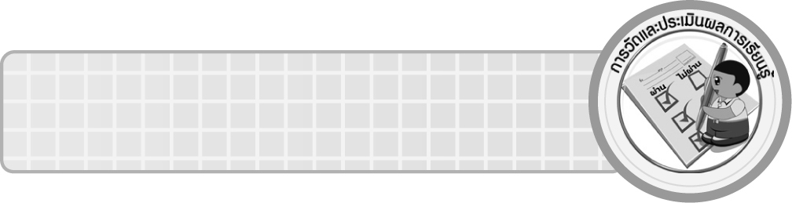
การวัดและประเมินผลการเรียนรู้

1. วิธีการวัดและประเมินผล
1.1 สังเกตพฤติกรรมของนักเรียนในการเข้าร่วมกิจกรรม
1.2 สังเกตพฤติกรรมของนักเรียนในการเข้าร่วมกิจกรรมกลุ่ม
2. เครื่องมือ
2.1 แบบสังเกตพฤติกรรมการเข้าร่วมกิจกรรม
2.2 แบบสังเกตพฤติกรรมการเข้าร่วมกิจกรรมกลุ่ม
3. เกณฑ์การประเมิน
3.1 การประเมินพฤติกรรมการเข้าร่วมกิจกรรม
ผ่านตั้งแต่ 2 รายการ ถือว่า ผ่าน
ผ่าน 1 รายการ ถือว่า ไม่ผ่าน
3.2 การประเมินพฤติกรรมการเข้าร่วมกิจกรรมกลุ่ม
คะแนน 9-10 ระดับ ดีมาก
คะแนน 7-8 ระดับ ดี
คะแนน 5-6 ระดับ พอใช้
คะแนน 0-4 ระดับ ควรปรับปรุง


ข้อเสนอแนะของผู้บริหารสถานศึกษา

______________________________________________________________________________
______________________________________________________________________________
______________________________________________________________________________
______________________________________________________________________________
______________________________________________________________________________
______________________________________________________________________________
______________________________________________________________________________
______________________________________________________________________________
______________________________________________________________________________
______________________________________________________________________________
______________________________________________________________________________
______________________________________________________________________________
______________________________________________________________________________
______________________________________________________________________________
______________________________________________________________________________
______________________________________________________________________________
______________________________________________________________________________
______________________________________________________________________________
______________________________________________________________________________
______________________________________________________________________________
______________________________________________________________________________
______________________________________________________________________________
______________________________________________________________________________
______________________________________________________________________________
______________________________________________________________________________

ลงชื่อ__________________ (ผู้บริหารสถานศึกษา)
(__________________)
_____/_____/_____

บันทึกหลังการสอน

ผลการจัดการเรียนการสอน
______________________________________________________________________________
______________________________________________________________________________
______________________________________________________________________________
______________________________________________________________________________
______________________________________________________________________________
______________________________________________________________________________

ปัญหา / อุปสรรค
______________________________________________________________________________
______________________________________________________________________________
______________________________________________________________________________
______________________________________________________________________________
______________________________________________________________________________
______________________________________________________________________________

แนวทางแก้ไข
______________________________________________________________________________
______________________________________________________________________________
______________________________________________________________________________
______________________________________________________________________________
______________________________________________________________________________
______________________________________________________________________________

ลงชื่อ__________________ (ผู้บันทึก)
(__________________)
_____/_____/_____

